한국창의응용학회 2017년도 춘계학술대회 pp.
트리즈와 이종분야 특허검색을 활용한 제품혁신 지원사업 수행 사례
신정호
이트리즈 | www.etriz.com

Product Innovation using TRIZ and Open Patent Intelligence Search
Jeongho Shin, Ph.D. (jeongho.shin@gmail.com)
eTRIZ, KOREA

Key Words : Product Innovation (제품혁신), TRIZ (트리즈), Open Patent Intelligence Search(이종분야 특허검색)

1. 서 론

발명진흥사업을 체계적으로 추진하기 위해 설립된 한국발명진흥회에서는 지식재산 활용전략 지원사업의 일환으로 ‘IP 제품 혁신’ 사업을 진행하고 있다. 특허 전문가와 트리즈 전문가가 협업을 통해 실제 기업의 기술 문제를 해결하는 사업으로 필자가 속한 이트리즈에서도 2013년부터 매년 관련 사업을 진행하고 있다.

본 사업에서는 이종분야에 이미 존재하는 특허 기술을 검색하여 그 문제 해결 원리를 벤치마킹함으로써 해당 제품의 기술적 문제를 해결하는 데에 응용하여 이를 획기적으로 해결하는 ‘Cross IP Innovation’ 을 핵심 방법론으로 삼고 있다. 이트리즈에서도 지심특허법률사무소와 함께 치과용 핸드피스 제품 혁신 사업을 수행하여 우수 사례로 선정된 바 있다. 본 논문에서는 그간 수행된 제품혁신 사례와 그 수행절차에 대해 소개하고자 한다.

2. 이종분야 특허검색 수행 절차

이종분야의 특허를 제품 혁신에 활용하기 위해서는 크게 일반화, 추상화, 구체화의 세 단계를 거치게 된다. 첫 번째 단계인 ‘일반화’에서는 트리즈의 다양한 문제 분석 기법을 활용하여 문제 해결에 핵심이 되는 키워드를 도출한다. 이 과정에서 기능 분석과 트리밍(Trimming) 기법이 널리 활용된다. 트리밍은 요소의 기능을 수행할 수 있는 다양한 이상적인 상태를 분석하는 기법이다.
두 번째 단계인 ‘추상화’에서는 앞서 도출한 기능 중심의 키워드를 활용하여 이종분야의 특허를 분석하여 문제 해결에 활용 가능한 기술을 파악하는 과정이다. 다양한 특허검색식을 정의하여 많은 특허를 검색하고 이를 요소기능별로 분류한다.
세 번째 단계인 ‘구체화’에서는 적용 가능성이 높은 기술들을 응용하여 실현가능한 기술로 구체화하는 과정이다. 이 과정에서 새로운 2차 문제가 도출되면 앞서 설명한 일련의 과정을 반복하여 문제를 해결한다. 그림 1에 이종분야 특허검색을 활용한 제품혁신 절차의 순서도를 상세히 나타내었다. 일련의 과정을 반복하면서 기술의 완성도를 높이고 보다 다양한 개선의 가능성을 검토하게 된다.

3. 과제 수행 사례

본 논문에서는 총 4가지 실제 과제 수행 사례를 공유하고자 한다[1]. 치과용 핸드피스 혁신 사례는 동일한 기능을 수행할 수 있는 이종 분야의 특허 기술을 활용하여 제품의 높이와 부품 수를 30% 가량 축소하는 결과를 얻었다. 과제에 대한 보다 자세한 내용은 ‘2014 Cross IP Innovation Conference’에서 발표한 ‘치과용 핸드피스 혁신스토리’ 영상[2]에서 확인할 수 있다.
쇼케이스용 롤러선반 사례는 음료 등을 보관하는 냉장 장치에 선반으로 사용되는 부품을 혁신한 사례이다. 핵심 부품의 기능을 다른 요소에 부여함으로써 부품 수를 절감하고 생산성을 20% 이상 개선하였다. 문제 분석 단계에서 도출한 트리밍 질문을 통해 문제 해결의 실마리를 찾아 실제 제품까지 반영한 사례이다
청소기 길이조절 배관 사례는 본 사례는 부품수가 많고 조립공정이 복잡한 문제를 이종 분야의 기술을 활용하여 개선한 사례이다. 배관의 길이조절을 위해서는 필요한 때에만 고정이 되도록 하는 기능이 필수이다. 실리콘 건에 사용된 개념을 길이조절 배관에 응용하여 동일한 기능을 보다 적은 수의 부품들을 활용하여 구현하였다.
식기세척기 이물질 제거 기술 과제는 업소용 식기세척기에서 사용되는 물의 양을 절감하기 위해서 물을 재사용하면서도 이물질을 효과적으로 제거할 수 있는 기술에 대한 것이다. 다양한 이물질 제거 기술을 검토하여 이물질이 제거된 물을 재사용할 수 있도록 구성하였다.

4. 결 론

본 연구를 통해 트리즈와 이종분야 특허검색을 활용하여 신제품 개발 및 생산성 개선을 위한 혁신 아이디어를 도출할 수 있음을 확인하였다.

References

(1) 신정호, 트리즈씽킹, 2017, 와우팩토리
(2) 치과용 핸드피스 혁신스토리 ,
http://youtu.be/ q6eWLx9_yag
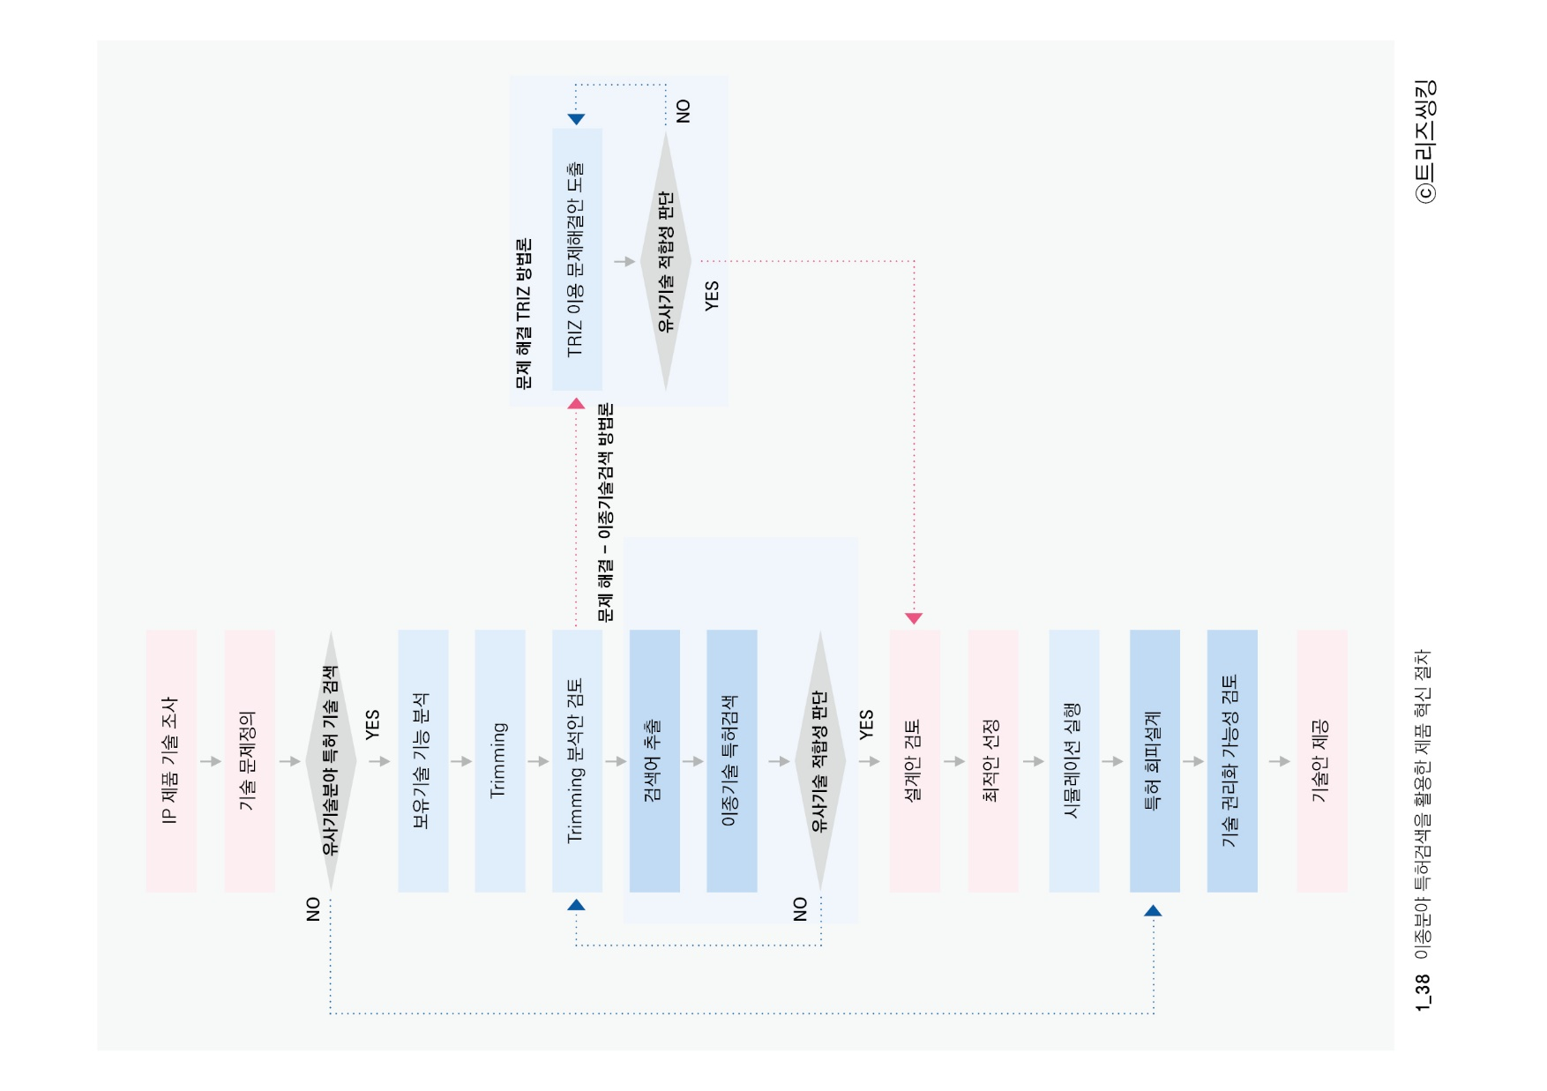
Fig. 1 이종분야 특허검색을 활용한 제품혁신 절차
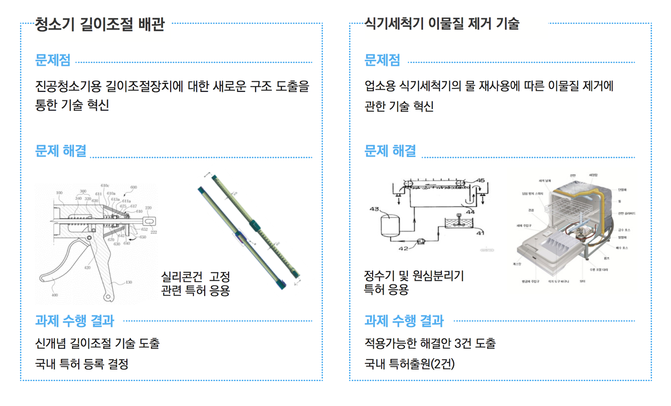
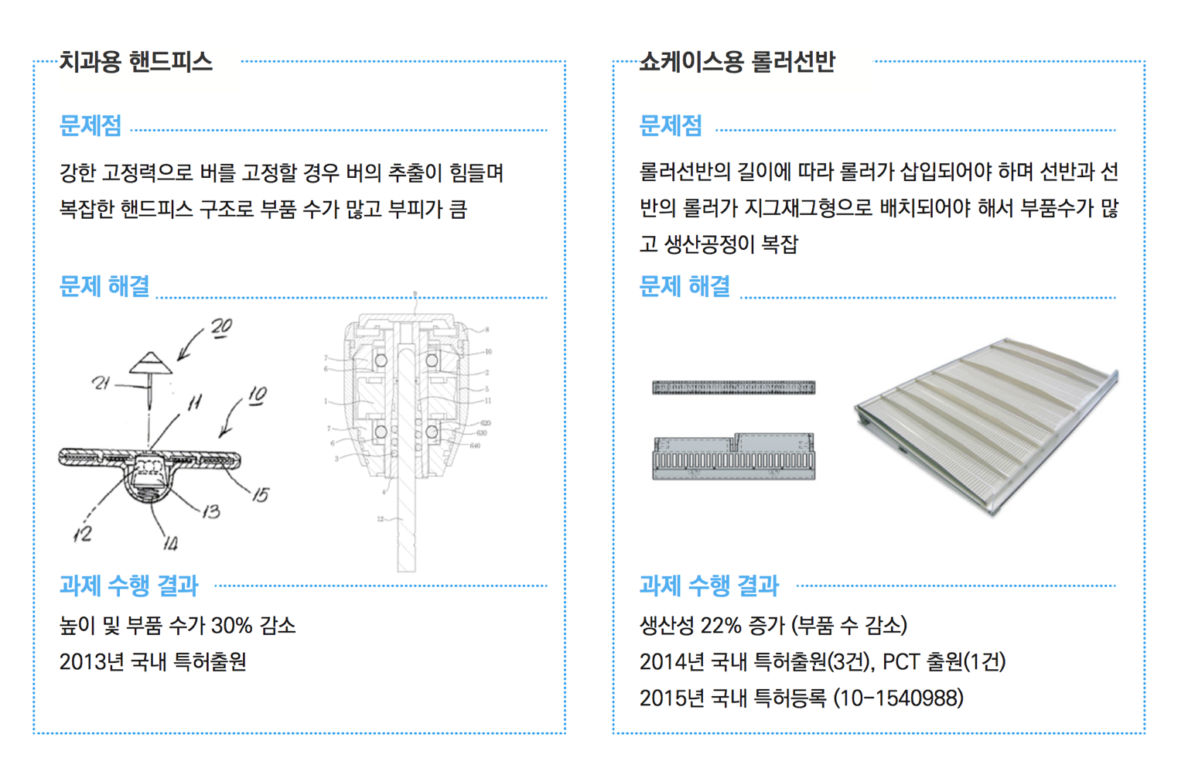
Fig. 2 IP 제품혁신 과제 수행 사례

